实数（提高）
【典型例题】

类型一、实数概念
1、把下列各数分别填入相应的集合内：
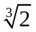，，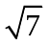，，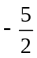，，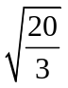，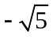，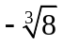，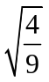，0，0.3737737773……（相邻两个3之间7的个数逐次增加1）

…

有理数集合

…

无理数集合

【答案与解析】
有理数有：， ，，，0，
无理数有：，，， ，，， 0.3737737773……
【总结升华】有限小数和无限循环小数都称为有理数.无限不循环小数又叫无理数.
常见的无理数有三种形式：①含类.②看似循环而实质不循环的数，如：0.3737737773……③带有根号的数，但根号下的数字开方开不尽，如，， ，，.
举一反三：
【变式】判断正误，在后面的括号里对的用 “√”，错的记“×”表示，并说明理由.
(1)无理数都是开方开不尽的数.( )
(2)无理数都是无限小数.( )
(3)无限小数都是无理数.( )
(4)无理数包括正无理数、零、负无理数.( )
(5)不带根号的数都是有理数.( )
(6)带根号的数都是无理数.( )
(7)有理数都是有限小数.( )
(8)实数包括有限小数和无限小数.( )
【答案】
(1)(×)无理数不只是开方开不尽的数，还有，1.020 020 002…这类的数也是无理数.
(2)(√)无理数是无限不循环小数，是属于无限小数范围内的数.
(3)(×)无限小数包括无限循环小数和无限不循环小数两类数，其中无限不循环小数才是无理数.
(4)(×)0是有理数.
(5)(×)如，虽然不带根号，但它是无限不循环小数，所以是无理数.
(6)(×)如，虽然带根号，但＝9，这是有理数.
(7)(×)有理数还包括无限循环小数.
(8)(√)有理数可以用有限小数和无限循环小数表示，无理数是无限不循环小数，所以 实数可以用有限小数和无限小数表示.
类型二、实数大小的比较
2、比较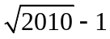与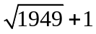的大小．
【思路点拨】根据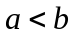，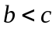，则来比较两个实数的大小．
【答案与解析】
解：因为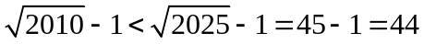，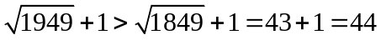．
所以＜
【总结升华】实数比较有多种，除上述方法外，还有作差法、作商法、同分子法、倒数法等.
举一反三：
【变式】若两个连续整数x、y满足x＜+1＜y，则x+y的值是 ．
【答案】7．
解：∵，
∴，
∵x＜+1＜y，
∴x=3，y=4，x+y=3+4=7．
类型三、实数的运算
3、求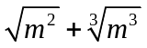的值．
【答案与解析】
解：（1）当≥0时，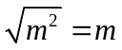，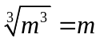，
所以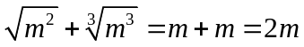．
（2）当＜0时，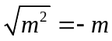，，
所以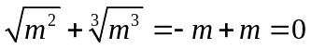．即值为0或2．
【总结升华】本题是涉及平方根（算术平方根）和立方根的综合运算，但还应注意本题需要分类讨论．要注意对的讨论，而开立方不需要讨论符号．
举一反三：
【变式】若的两个平方根是方程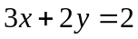的一组解．
（1）求的值；（2）求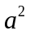的算术平方根．
【答案】
解：（1）∵ 的平方根是的一组解，则设的平方根为，，
则根据题意得：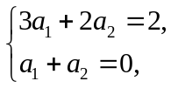解得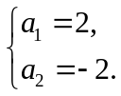
∴ 为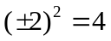．
（2）∵ 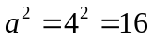．
∴ 的算术平方根为4．
类型四、实数的综合运用
4、已知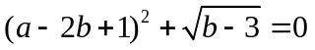，且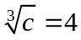，求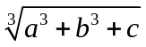的值．
【答案与解析】
解：∵ ，且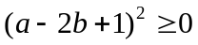，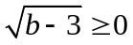．
∴ 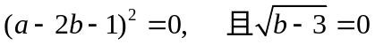，即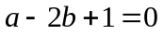，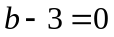．
解得 ＝3，＝5，得＝64．
∴ 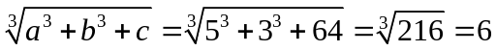．
【总结升华】本题考查非负性与立方、立方根的综合运用，由，可求、，又，所以＝64，则可求．
举一反三：
【变式】已知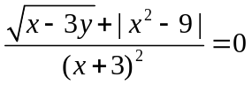，求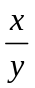的值．
【答案】
解：知条件得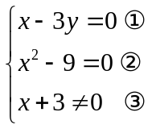，
由②得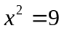，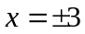，∵ 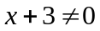，∴ 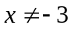，则．
把代入①得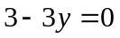，＝1．
∴ 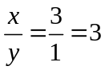．
5、如图，半径为1个单位的圆片上有一点Q与数轴上的原点重合（提示：圆的周长C=2πr）
（1）把圆片沿数轴向左滚动1周，点Q到达数轴上点A的位置，点A表示的数是 ；
（2）圆片在数轴上向右滚动的周数记为正数，圆片在数轴上向左滚动的周数记为负数，依次运动情况记录如下：
+2，﹣1，﹣5，+4，+3，﹣2
①第几次滚动后，Q点距离原点最近？第几次滚动后，Q点距离原点最远？
②当圆片结束运动时，Q点运动的路程共有多少？此时点Q所表示的数是多少？
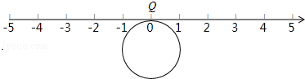
【思路点拨】（1）利用圆的半径以及滚动周数即可得出滚动距离；
（2）①利用滚动的方向以及滚动的周数即可得出Q点移动距离变化；
②利用绝对值得性质以及有理数的加减运算得出移动距离和Q表示的数即可．
【答案与解析】
解：（1）把圆片沿数轴向左滚动1周，点Q到达数轴上点A的位置，点A表示的数是﹣2π；
故答案为：﹣2π；

（2）①第4次滚动后Q点离原点最近，第3次滚动后，Q点离原点最远；
②|﹢2|+|﹣1|+|﹣5|+|+4|+|+3|+|﹣2|=17，
Q点运动的路程共有：17×2π×1=34π；
（+2）+（﹣1）+（﹣5）+（+4 ）+（+3 ）+（﹣2）=1，
1×2π=2π，此时点Q所表示的数是2π．
【总结升华】此题主要考查了数轴的应用以及绝对值得性质和圆的周长公式应用，利用数轴得出对应数是解题关键．

